TINJAUAN SISTEM PENGENDALIAN KREDIT PADA
PT. BPR RAMA GANDA PUSAT, BOGOR

TUGAS AKHIR

Disusun Oleh :
FATMAH
160110009

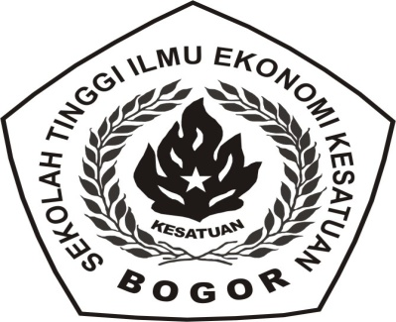

PROGRAM STUDI KEUANGAN DAN PERBANKAN
SEKOLAH TINGGI ILMU EKONOMI KESATUAN
BOGOR
2019

TINJAUAN SISTEM PENGENDALIAN KREDIT PADA
PT. BPR RAMA GANDA PUSAT, BOGOR

TUGAS AKHIR
Sebagai salah satu syarat untuk memperoleh gelar Ahli Madya
pada Program Studi Keuangan dan Perbankan
Sekolah Tinggi Ilmu Ekonomi Kesatuan

Disusun Oleh :
FATMAH
160110009

PROGRAM STUDI KEUANGAN DAN PERBANKAN
SEKOLAH TINGGI ILMU EKONOMI KESATUAN
BOGOR
2019

